FH16 700

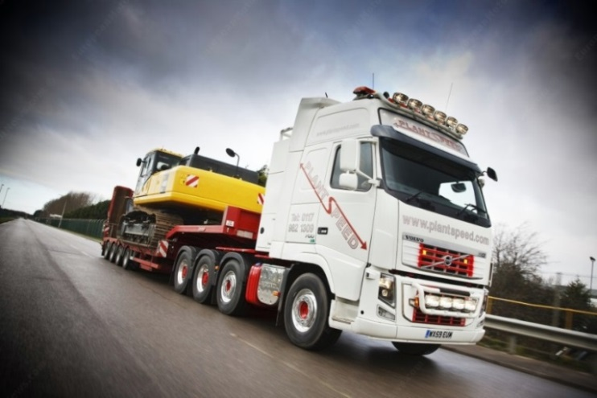
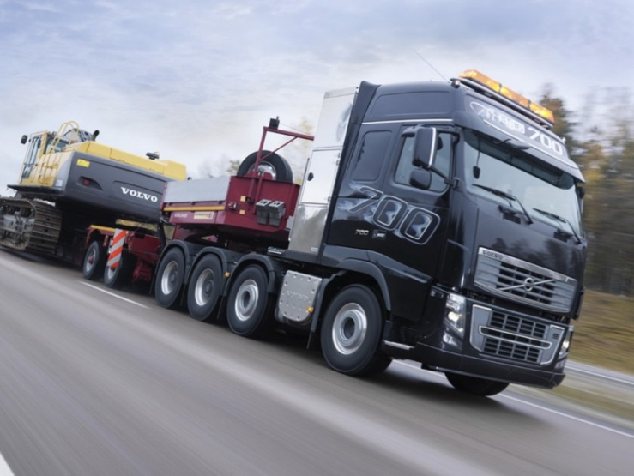
Volvo Trucks выпускает на рынок самый мощный серийный грузовик в мире. Volvo FH16 — мощность 700 л.с., крутящий момент 3150 Нм. Компания «Volvo» Trucks стала первым производителем, поставившим в серийное производство тягач с двигателем мощностью в 700 л.с. Грузовик Volvo FH16 700 по праву занял место флагмана компании, превзойдя своего предшественника мощностью 660 л.с. «Volvo FH16 предназначен для самых сложных транспортных операций по перевозке сверхтяжелых грузов.
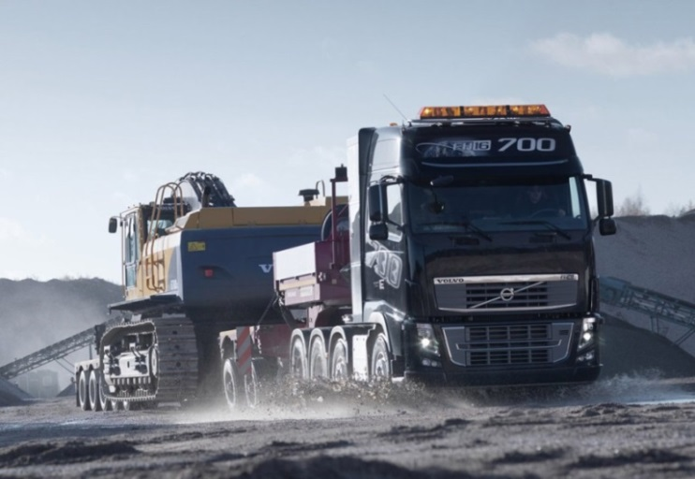
Он также повышает престиж владельца, которому нужен действительно неординарный грузовик. Имея 700 лошадей под капотом, Volvo FH16 стоит на ступеньку выше любого конкурента», — говорит Стэффан Юфорс, президент и CEO Volvo Trucks. Развивающий мощность 700 л.с. и крутящий момент 3150 Нм, новейший 16-литровый двигатель Volvo установил новый стандарт в грузовом автомобилестроении. Впервые в истории серийный грузовик имеет столь мощный двигатель, предназначенный для выполнения сложнейших транспортных операций и перевозки самых тяжелых грузов. Новый двигатель разработан на базе предыдущей модификации Volvo D16 мощностью 660 лошадиных сил.
При такой мощности многие ожидают значительного расхода топлива, но это далеко не так. Дополнительные 40 лошадок и больший крутящий момент не мешают двигателю иметь более чистый выхлоп. «Наша задача состоит в том, чтобы обеспечить наивысшие динамические показатели и при этом лучшую топливную экономичность в классе. Несмотря на повышение мощности, мы смогли удержать расход топлива на том же уровне, что и у предшественника. Мы добились отличных результатов по сравнению с конкурентами», — говорит Стэффан Юфорс.
Volvo FH16 получил сертификат соответствия нормам Euro-5, вступающим в силу 1 октября 2009 года. Это означает, что выбросы оксида азота снижены более чем на 40%. Иными словами, Volvo FH16 стал еще мощнее, но при этом мы сохранили его отличные экологические показатели. Двигатель грузовика — Volvo D16G — в стандартной комплектации оборудован горным тормозом с электронным управлением (EPG) тормозной мощностью 230 кВт. Электронное управление позволило уменьшить количество подвижных частей, что обеспечивает простоту эксплуатации, надежность и небольшой вес. По заказу также устанавливается моторный тормоз Volvo VEB+, имеющий тормозную мощность 425 кВт.
Помимо 700-сильной версии Volvo FH16 также доступен в вариантах мощностью 540 и 600 л. с.

Volvo FH второго поколения 2001-2012

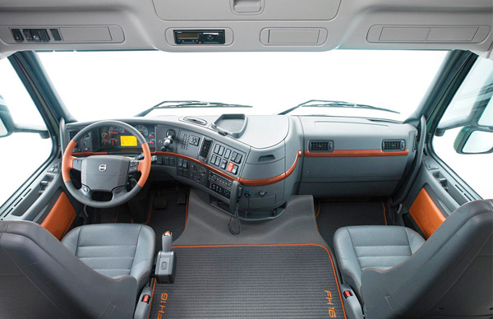
К началу нулевых компания Volvo разработала и представила новое поколение большегрузных грузовиков FH. Революционные изменения проявились, в первую очередь, в кабине, приобретшей большую обтекаемость и улучшенные аэродинамические качества. Длина кабины увеличилась на 150 мм, появились новые блок-фары и зеркала заднего вида. Интерьер кабины был разработан с учетом повышения активной и пассивной безопасности.
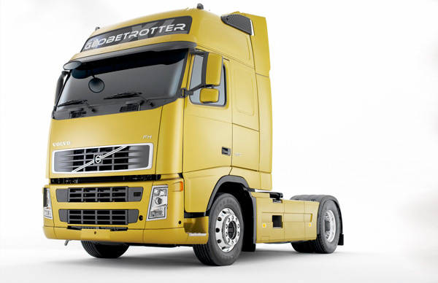
Кабина снабжена интегрированными ремнями, углы панелей получили плавные линии.
Не обошлось без изменений и в агрегатной части. Грузовики второго поколения FH12 получили более мощные экономичные двигатели D12D и полуавтоматическую коробку передач системы I-shift.
Несколько позже с конвейера также стали сходить и Volvo FH16 с модифицированными двигателями D16C мощностью в 550 и 610 лошадей. С 2005 года на грузовики стали устанавливаться и 660-и сильные силовые агрегаты.
После появления семейства двигателей, получивших маркировку D16E, мощность силовых агрегатов составляла 580, 640 и 700 лошадиных сил.
В 2005 году модельный ряд силовых агрегатов, предназначенных для грузовиков FH пополнился двигателем D13A рабочим объемом 13 литров и мощностью 360-520 л.с. Конструкция нового агрегата соответствовала экологическому стандарту Euro-3, а при проведении модернизации двигатель можно привести в соответствие с требованиями стандартов Euro-4 и Euro-5.
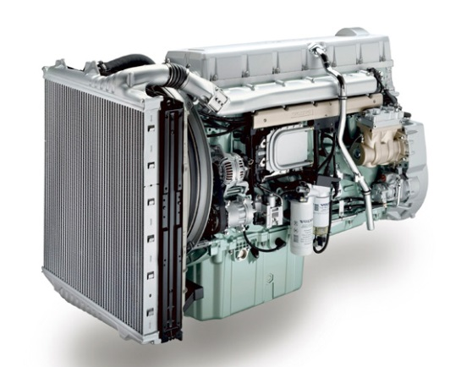
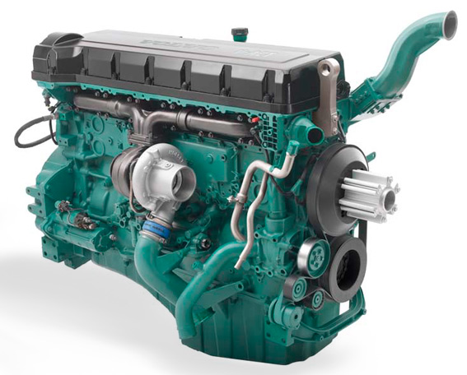
2008 году второе поколение FH подверглось очередному рестайлингу. Традиционно разработчики Volvo уделили первоочередное внимание повышению безопасности и комфорта.
Рестайлинговые модели получили новые регулируемые кресла, датчики дождя и уровня освещения, радар сканирования мертвых зон, датчик пересечения разделительной полосы дороги. Внешний дизайн кабины претерпел изменения за счет новой решетки радиатора и передних блок-фар.
Вплоть до 2011 года линейка силовых агрегатов большегрузов FH оставалась неизменной. В конце 2011 года Volvo приступила к производству флагманского грузовика FH16 с 750-и сильным двигателем.

Volvo FH16 Heavy Haulage 2011 г.
Volvo FH16 теперь доступен в версии для перевозки тяжелых грузов с полной массой автопоезда до 295 тонн. По словам представителей Volvo, особенностями новой модели являются неимоверная мощность, маневренность и надежность. Новая версия FH16 оснащается 16-литровым двигателем мощностью 600 л.с. и крутящим моментом 2800 Нм, который агрегатируется с 7-ступенчатой автоматической коробкой передач с гидротрансформатором. Такое сочетание обеспечивает плавный старт нагруженного автопоезда и улучшает маневренность на низких скоростях. Седьмая передача позволяет автопоезду двигаться с крейсерской скоростью при минимальных оборотах двигателя. 16-литровый двигатель имеет в стандарте моторный тормоз VEB+ с тормозной мощностью до 425 кВт. Трансмиссия также оснащена тормозом замедлителем с тормозной мощностью до 450 кВт. Volvo FH16 для перевозки тяжелых грузов предлагается в виде седельного тягача с различными колесными формулами. Подвеска может быть как рессорная, так и пневматическая.

Характеристика | Значение
тип | Volvo FH 16 II FH 16/700
вид сборки | Седельный тягач
год выпуска от | 2012/05
мощность двигателя (кВт) | 515
мощность двигателя (л.с.) | 700
объём двигателя (куб.см) | 16120
код двигателя | D16G700
тип двигателя | Дизель
тип топлива | Дизель
конструкция оси | 8x4/4
тоннаж | 35

